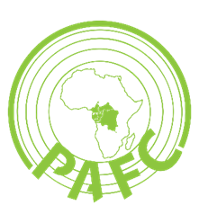

PROCESSUS D’ELABORATION DES NORMES DE CERTIFICATION PAFC BASSIN DU CONGO

Formulaire de commentaires sur les documents d’élaboration des normes de certification

Date limite de retour : 22 Octobre 2019
A renvoyer à : coordination@pafc-certification.org
Nom de l’organisation / personne
Document commenté | Procédure d’élaboration des normes PAFC BC | Cartographie des parties prenantes
Section(s) / chapitre(s) commenté(s)
Commentaire(s)
Date et signature

